TRƯỜNG THPT QUẾ SƠN  TỔ:HÓA – SINH -CN | HƯỚNG DẪN CHẤM  KIỂM TRA GIỮA KÌ 1 - NĂM HỌC 2025-2026  Môn: SINH HỌC – Lớp 12
I. TRẮC NGHIỆM:
1. Trắc nghiệm nhiều lựa chọn
Đề\câu | 1 | 2 | 3 | 4 | 5 | 6 | 7 | 8 | 9 | 10 | 11 | 12
401 | A | C | C | A | B | C | C | C | B | D | D | D
403 | A | B | A | C | A | D | B | B | C | D | B | C
402 | A | D | C | B | A | C | C | A | C | D | B | A
404 | D | C | A | C | C | D | D | D | A | B | C | B

2. Trắc nghiệm đúng- sai | 3. Trả lời ngắn
  Đề\câu | 1a | 1b | 1c | 1d | 2a | 2b | 2c | 2d
  401 | S | D | D | S | S | D | D | S
  403 | D | S | S | D | D | S | S | D
  402 | D | D | S | S | D | D | S | S
  404 | S | D | D | S | D | D | S | S
  Đề\câu | 1 | 2 | 3 | 4
  401 | 25 | 39 | 3 | 3
  403 | 3 | 39 | 25 | 3
  402 | 2 | 40 | 23 | 4
  404 | 4 | 2 | 23 | 40

II. TỰ LUẬN :
Đề 401-403
Câu 1. (1,0 điểm)
a. Quá trình tái bản DNA được thực hiện theo nguyên tắc nào?
b. Vai trò của enzyme DNA polymerase và enzyme ligase trong tái bản DNA?
a. Nguyên tắc bổ sung (0,25 điểm), nguyên tắc bán bảo toàn (0,25 điểm)
b. Enzyme DNA polymerase: liên kết các nu- tự do với các nu trên mạch theo nguyên tác bổ sung (A-T, G-C và ngược lại) (0,25 điểm)
Enzyme ligase: nối các đoạn Okazaki thành mạch hoàn chỉnh. (0,25 điểm)
Câu 2. Hình dưới mô tả cơ chế điều hòa biểu hiện gene của operon Lac. Cơ chế này diễn ra trong điều kiện có hay không có đường Lactose? Trình bày cơ chế đó.
- Trong môi trường không có lactose (0,25 điểm)
- Cơ chế:
+ Gene điều hoà lacI tổng hợp protein điều hoà → Protein điều hoà bám vào vùng operator (O) (0,25 điểm)
+ Enzyme RNA polymerase có thể liên kết với promoter (P) nhưng không trượt qua được (0,25 điểm)
→ Các gene cấu trúc không được phiên mã dẫn đến không tổng hợp được enzyme phân giải lactose. (0,25 điểm)
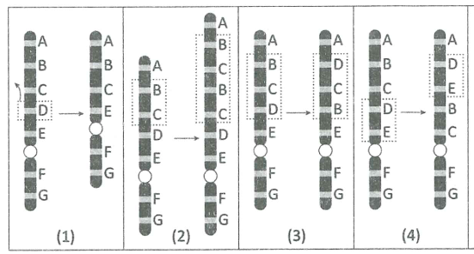
Câu 3. Hình (1), (2), (3), (4) minh họa cho các dạng đột biến cấu trúc nhiễm sắc thế.
a. Gọi tên các dạng đột biến tương ứng với (1), (2), (3) , (4).
b. Nêu đặc điểm về hậu quả của dạng đột biến số (1) và lấy ví dụ minh họa về hậu quả của dạng đột biến này ở người.
a. - (1) Đột biến mất đoạn (0,125 điểm) - (2) Lặp đoạn. (0,125 điểm)
- (3) Đảo đoạn. (0,125 điểm) - (4) Chuyển đoạn trên 1 NST (0,125 điểm)
b. - Đột biến mất đoạn làm mất gen nên ảnh hưởng nghiêm trọng đến sức sống của cơ thể. Đột biến mất đoạn thường gây chết hoặc giảm sức sống (0,25 điểm)
- Ví dụ: Ở người, hội chứng mèo kêu (Cri- du chat) là hậu quả của dạng đột biến mất đoạn NST số 5 hoặc mất đoạn NST 21 gây ung thư máu (0,25 điểm)

Đề 402-404
Câu 1. (1,0 điểm)
a. Quá trình tái bản DNA được thực hiện theo nguyên tắc nào?
b. Vai trò của enzyme DNA polymerase và enzyme ligase trong tái bản DNA?
a. Nguyên tắc bổ sung (0,25 điểm), nguyên tắc bán bảo toàn (0,25 điểm)
b. Enzyme DNA polymerase: liên kết các nu- tự do với các nu trên mạch theo nguyên tác bổ sung (A-T, G-C và ngược lại) (0,25 điểm)
Enzyme ligase: nối các đoạn Okazaki thành mạch hoàn chỉnh. (0,25 điểm)
Câu 2. (1,0 điểm) Hình dưới mô tả cơ chế điều hòa biểu hiện gene của operon Lac. Cơ chế này diễn ra trong điều kiện có hay không có đường Lactose? Trình bày cơ chế đó.
- Trong môi trường có lactose (0,25 điểm)
- Cơ chế:
+ Một lượng nhỏ lactose chuyển thành đồng phân của lactose (allolactose) liên kết với protein ức chế → Protein ức chế bị biến đổi cấu hình không gian dẫn đến bị bất hoạt và không gắn được vào vùng operator (O) (0,25 điểm)
→ Enzyme RNA polymerase liên kết với vùng promoter (P) tiến hành phiên mã các gene cấu trúc (0,25 điểm)
→ Các gene cấu trúc phiên mã đến đâu được dịch mã đến đó tạo ra các loại enzyme tham gia vào quá trình phân giải lactose trong môi trường. (0,25 điểm)
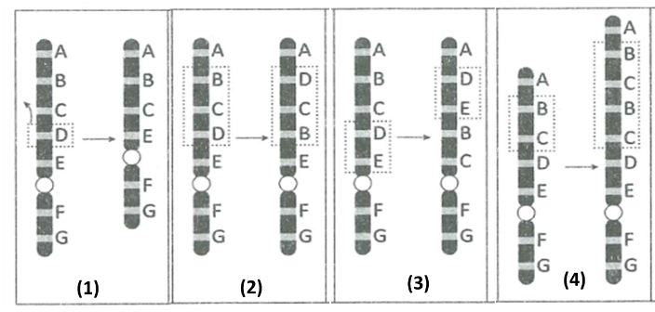
Câu 3. (1,0 điểm) Hình (1), (2), (3), (4) minh họa cho các dạng đột biến cấu trúc nhiễm sắc thể.
a. Gọi tên các dạng đột biến tương ứng với (1), (2), (3), (4).
b. Nêu đặc điểm về hậu quả của dạng đột biến số (4) và lấy ví dụ minh họa về hậu quả của dạng đột biến này ở người.
a.
- (1) Đột biến mất đoạn (0,125 điểm)
- (2). Đảo đoạn (0,125 điểm)
- (3) Chuyển đoạn trên 1 NST (0,125 điểm)
- (4) Lặp đoạn. (0,125 điểm)
b.
- Đột biến lặp đoạn làm tăng số lượng gen, tăng lượng sản phẩm của gen đó. Đột biến lặp đoạn thường làm thay đổi cường độ (tăng/ giảm)biểu hiện tính trạng (0,25 điểm)
Ví dụ: Ở người, rối loạn dây thần kinh ngoại vi (0,25)

